MANUAL PARA EXPORTAR TABLA DE ACCES A ARCHIVO

Abrimos la base de datos “EmpleadosOficinas.mdb” y seleccionamos la tabla que queremos exportar, en esta caso “Empleados”

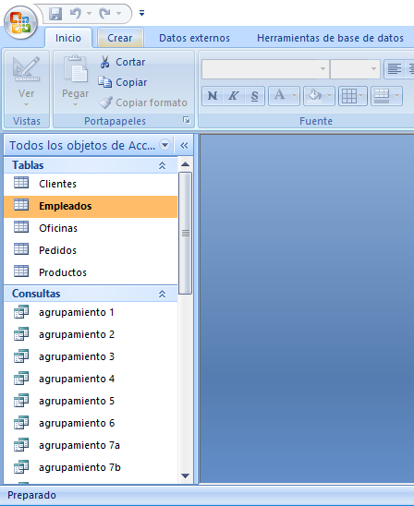

Clicamos en “Datos externos” – “Archivo de texto”

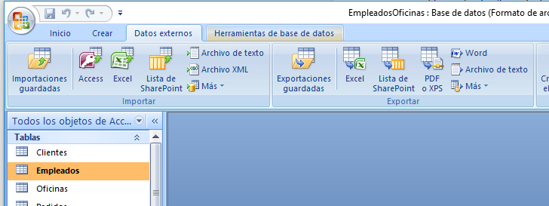

Clicamos Aceptar SIN seleccionar la casilla “Exportar datos con formato y diseño”

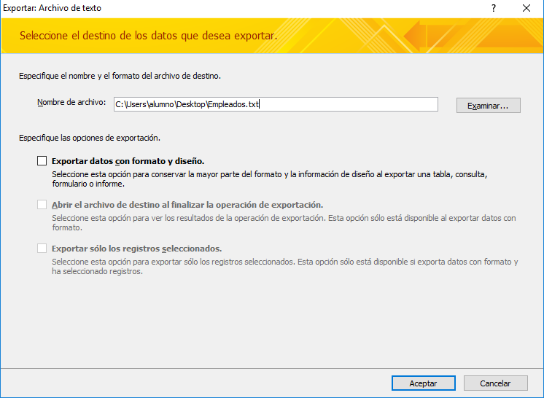

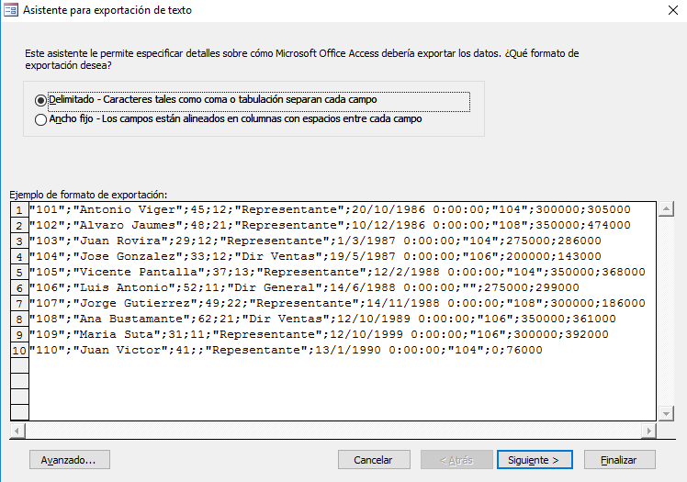

Elegimos como delimitador de campo el punto y coma y clicamos en siguiente.

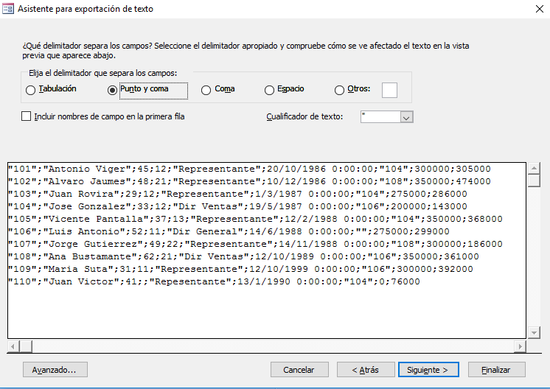

Finalizar.

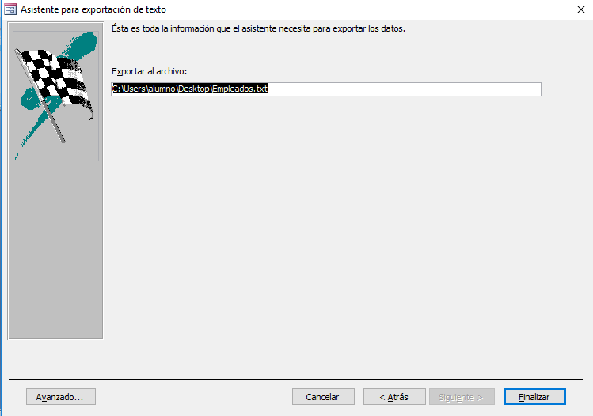

Clicamos en cerrar.

